WebVPN如何使用

为使我校师生在校外安全访问校园网内资源：图书馆资源、OA办公系统、财务网上综合服务平台、办公电脑等，网络与信息化管理处面向全校用户提供WebVPN服务。具体操作方法如下：
- 校外访问地址：http://webvpn.xauat.edu.cn（为获得更好的体验建议使用Chrome、Firefox、IE11、Safari等浏览器）
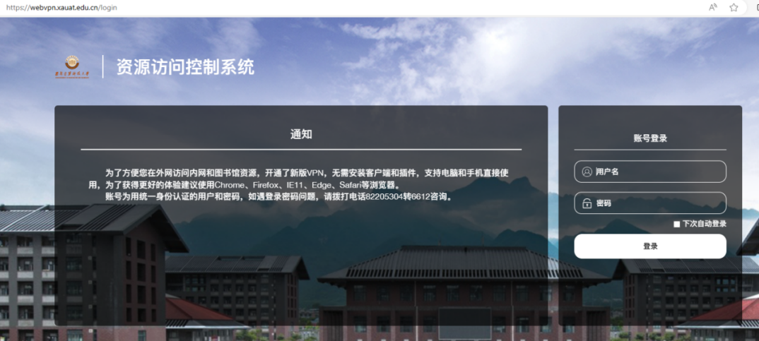
用户名密码为统一身份认证账号密码，如账号密码有误，请将“一卡通拍照”+“手机号”+“问题描述”发邮件至xxb@xauat.edu.cn，一个工作日回复邮件。
如已绑定手机号，可通过统一身份认证登录页面http://authserver.xauat.edu.cn/点击“忘记密码”自行重置。
- 进入访问页面
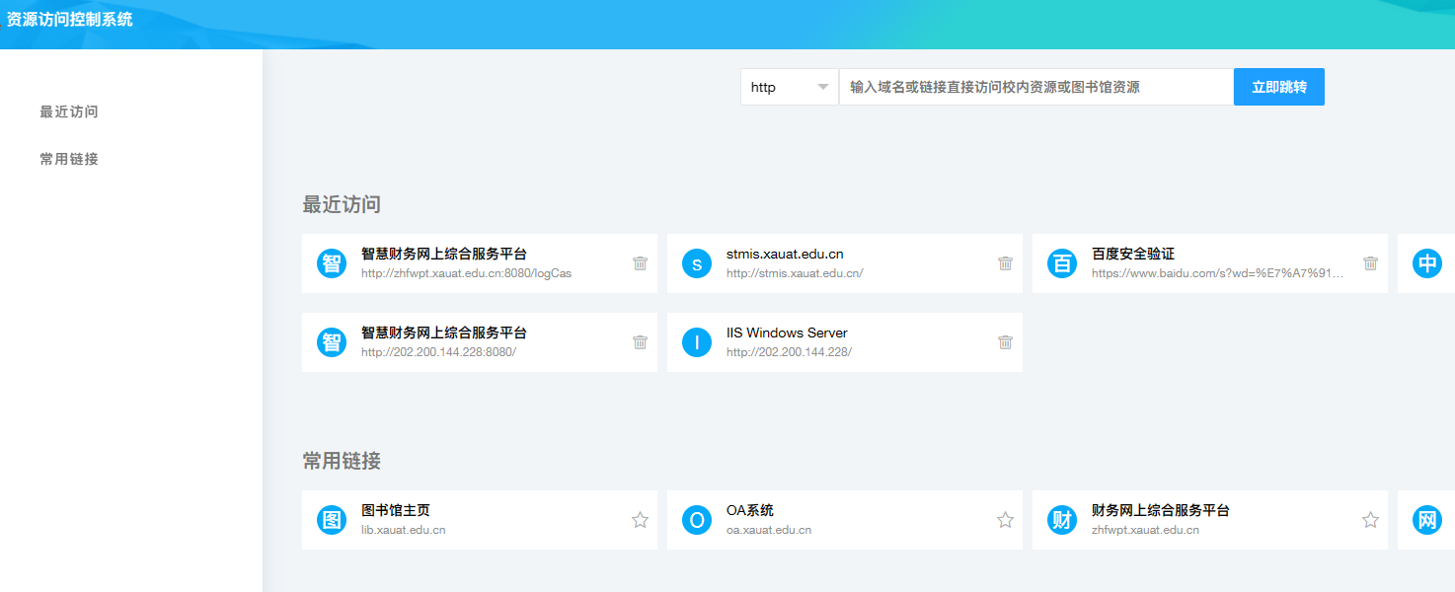
- 在地址栏输入所要访问系统的校内地址。
以财务系统为例，输入财务系统校内访问地址：zhfwpt.xauat.edu.cn:8080/logCas。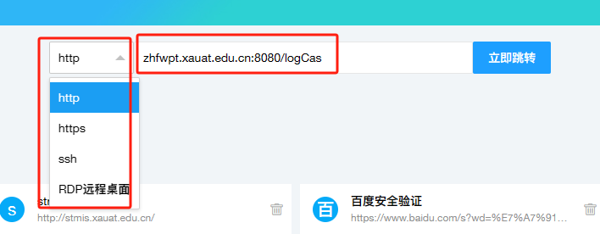
- 点击“立即跳转”，即可进入校内系统登陆界面。
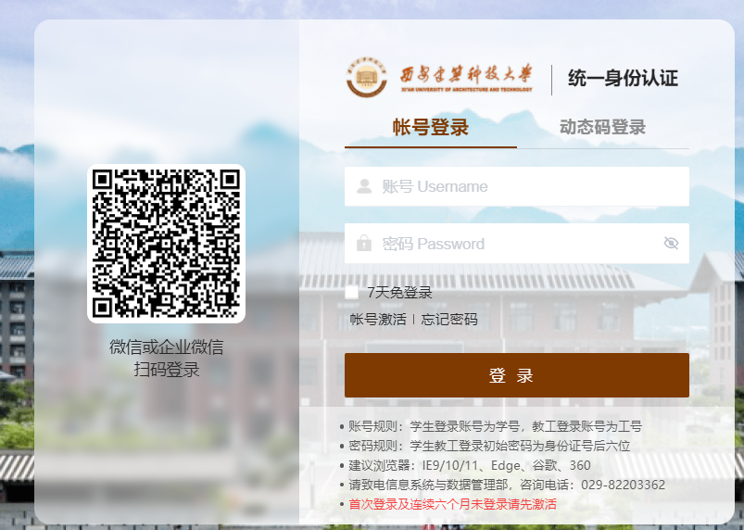
以财务系统为例，因财务系统已对接统一身份认证系统，输入统一身份认证账号密码即可进入财务系统。（统一身份认证账号密码与资源访问系统一致）
其他未接入统一身份认证的系统，请使用原系统账号密码进行登录。

